编 号：0029-2020-2021
审核员现场审核记录
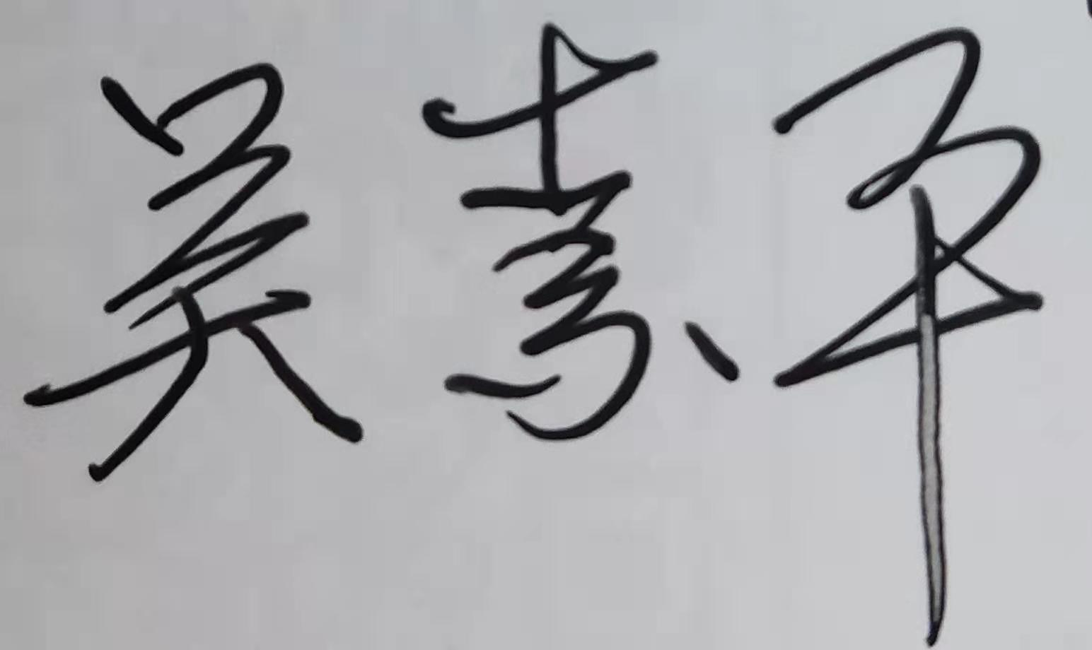
企业名称：__山东天勤石油科技有限公司__
审核员： 审核日期： 2021年03月18日 下午至2021年03月19日 上午
序号 | 审核内容  及抽样要求 | 对应的  标准  条款 | 审核记录  及说明 | 审核  部门 | 是否列入  不符合项
1 | 抽查企业(4-5)台件测量设备是否处于有效的校准状态？  是否有计量确认状态标识  使用环境条件是否满足要求？是否需要修正？  测量设备的有关信息是否和检定证书台账信息一致。测量设备使用环境条件是否满足要求？ | 6.2.4标识  6.3.1测量设备  6.3.2环境  7.3.2溯源性 | 企业提供了《测量设备台帐》共16台件，抽查：品质部及生产车间现场在用的：（0~25）mm外径千分尺，校准日期2020.11.25,有效期至2022.11.24；编号1298型号CJ2670S的耐压测试仪，校准日期2020.10.20,有效期至2021.10.19；编号TQ0898，型号TH110里氏硬度计，校准日期2020.10.20,有效期至2021.10.19，符合要求。  该企业的测量设备的使用环境无特殊要求。测量设备的有关信息和检定证书台账信息一致。  现场使用的测量设备的管理符合要求，检查了现场的测量设备的计量确认合格标识，满足要求，测量设备的量值溯源性满足要求。详见《测量设备溯源抽查表》 | 品质部  生产部
2 | 抽查(2-3) 台件关键测量过程测量要求识别是否正确？配备的测量设备是否经过检定/校准和验证，证方法是否正确？部门对验证不合格测量设备如何处理？ | 7.1.计量确认 | 检查了测量过程，钢丝绳称重、硬度检测、绝缘电阻检测、耐压检测、钢板厚度尺寸检测等过程，测量过程识别正确，配备的测量设备（台秤、外径千分尺、游标卡尺、里氏硬度计、耐压测试仪等）均经有资质的校准机构校准，并进行了计量验证，计量验证满足要求，验证方法正确。详见热轧薄钢板厚度测量过程《计量要求导出与验证记录表》。  目前暂无经验证的不合格测量设备。 | 品质部
3 | 企业是否有新增关键测量过程?抽查(1-2)个新增关键测量过程或原有关键测量过程是否编制控制规范进行控制、有效性确认？  是否对关键过程进行了测量不确定度评定？ | 7.2测量过程  7.3测量不确定度 | 企业一年来未新增测量过程，查看了企业提供的《测量过程及控制一览表》，抽查了重要测量过程：热轧薄钢板厚度测量过程，体系运行以来能按照要求进行控制，计量要求的导出正确，配备的测量设备，经校准，并进行了计量验证，验证结果合格，验证方法正确，经过了测量不确定度评定、测量过程有效性确认，方法正确；详见热轧薄钢板厚度测量过程《计量要求导出与验证记录表》、《测量过程控制检查表》及附件《热轧薄钢板厚度测量过程不确定度评定》、《测量过程有效性确认记录》。 | 生产部  品质部
4 | 企业是否对计量确认过程和测量过程按照计划频次进行持续监视？ | 8.2.4测量管理体系的监视 | 企业对计量确认过程和测量过程按照计划频次进行了持续监视。检查了企业的《测量过程及控制一览表》， 抽查了重要的测量过程：热轧薄钢板厚度测量过程的监视记录及产品质量控制图，详见附件《热轧薄钢板厚度测量过程监视统计记录表》及《热轧薄钢板厚度测量过程质控图》。 | 品质部  生产部
5 | 企业内审和管理评审情况？ | 8.2.3测量管理体系审核  5.4管理评审 | 企业于2021年02月02日，组织了公司测量管理体系内部审核，对公司所有部门、生产车间进行了全要素的审核，共发现了1个次要不符合项，并在规定的时间里完成了整改。  企业于2021年02月05日开展了测量管理体系进行管理评审，会议由公司总经理包长春主持，由管代刘志康汇报了体系运行情况。会议肯定了公司测量管理体系的充分性、有效性和适宜性，形成了管理评审报告。 | 品质部
6 | 企业对上年度不符合项纠正措施完成情况？ | 8.3不合格控制 | 上年对企业审核中发现的一个不符合项：发现品质部现场在用的一把0-25mm/0.01mm外径千分尺，编号TQ-112，校准日期2019年10月28日，有效期至2020年10月27日，已过有效期，未及时溯源送检，不符合GB/T19022-2003标准7.3.2 条款。  企业采取了纠正措施：提供了编号TQ-112，0-25mm/0.01mm外径千分尺的校准证书，校准日期：2020年11月25日，满足标准7.3.2 条款量值溯源的要求。  上年初审确定的一个次要不符合项，经审核组本次审核，通过对纠正措施工作的实施、完成情况跟踪及有效性进行查验，确认采取措施有效，并已整改完成，同意关闭。 | 品质部
7 | 强制检定 | 计量法制要求 | 企业的无强检计量器具。抽查相关部门的各种计量记录，基本能使用法定计量单位。 | 品质部  生产部
8 | 管理体系在实现获证客户目标和各管理体系的预期结果方面的有效性。 | 5.3质量目标 | 查Q/TQKJ-G07-01-2019《测量管理手册》规定了公司的测量管理体系管理方针及质量目标三项一致，已分解至各部门 ，有具体指标可测量，手册规定每年统计一次，查2020年《测量体系总目标及部门分目标实现情况检查表》已由品质部统计考核，均达标。 | 品质部
9 | 企业每年一次的对提供测量设备和辅助材料、消耗性材料和提供服务的外部供方如何识别、选择、评价和监视？ | 6.4外部供方 | 企业根据《计量外部供方管理程序》，每年组织对外购测量设备的外部供方和测量设备检定/校准供方进行评价，确定合格供方并建立了合格供方档案。企业测量设备的校准单位：广东省电子电器研究所进行溯源。质检科部对其资质、授权范围等进行了确认。查看了企业提供了《外部供方评价表》及这家校准机构的资质及授权开展的校准项目的附件。 | 品质部
10 | 公司对标志的使用，符合相关标准和规定。公司测量管理体系认证证书是否用于企业形象广告宣传：对企业产品招投标有哪些帮助？ | 认证证书标识的使用 | 公司对标志的使用，符合相关标准和规定。公司测量管理体系认证证书主要用于企业形象广告宣传，以及用于产品招标投。 | 办公室
11 | 组织机构及资质的变更情况 |  | 企业的资质及组织机构无任何变更。 | 办公室
12 | 企业配备能源计量器具是否经过检定/校准？ | GB17167-2006 | 该企业主要耗能为电、水，2020年耗标准煤12.5t，非重点耗能企业。企业的能源计量器具的管理均由供电、供水部门负责，现场抽查了电能表上的检定标志在有效期内，满足要求。 | 办公室

